**PODER LEGISLATIVO. HONORABLE SEXAGÉSIMA QUINTA LEGISLATURA CONSTITUCIONAL DEL ESTADO LIBRE Y SOBERANO DE GUANAJUATO. JUNTA PREPARATORIA. SESIÓN CELEBRADA EL 15 DE FEBRERO DE 2024. [[1]]**

**DESARROLLO DE LA**

**JUNTA PREPARATORIA**

* Constatar la presencia de la mayoría de los integrantes de la Sexagésima Quinta Legislatura del Congreso del Estado de Guanajuato, con motivo de la apertura del segundo periodo ordinario de sesiones correspondiente al tercer año de ejercicio constitucional.

Pág. 1

* Elección de quienes integrarán la Mesa Directiva que fungirá durante el segundo periodo ordinario de sesiones correspondiente al tercer año de ejercicio constitucional.

Pág. 2

* **CONSTATAR LA PRESENCIA DE LA MAYORÍA DE LOS INTEGRANTES DE LA SEXAGÉSIMA QUINTA LEGISLATURA DEL CONGRESO DEL ESTADO DE GUANAJUATO, CON MOTIVO DE LA APERTURA DEL SEGUNDO PERIODO ORDINARIO DE SESIONES CORRESPONDIENTE AL TERCER AÑO DE EJERCICIO CONSTITUCIONAL.**

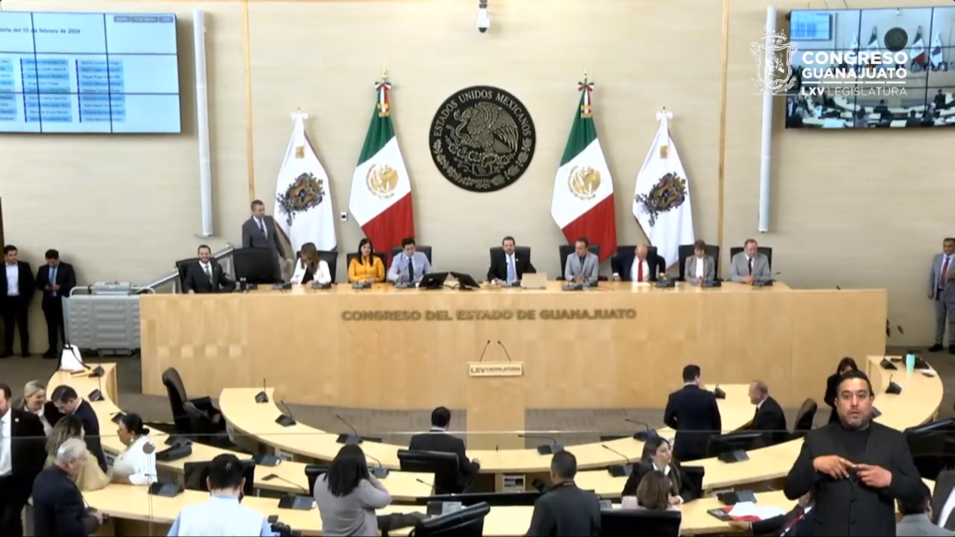

**- La Presidencia.-** Buenos días, hoy es 15/02/2024, vamos a dar inicio a esta Junta Preparatoria, se pide al Secretario certificar el cuórum conforme al registro de asistencia del sistema electrónico, antes informó a la Asamblea que se solicitó justificar las inasistencias, de la diputadas Hades Berenice Aguilar Castillo y Laura Cristina Márquez Alcalá, y del diputado Cuauhtémoc Becerra González a esta Junta Preparatoria, tal como se manifestó en los escritos que han sido remitidos previamente a esta Presidencia, de conformidad con el artículo 28 de nuestra Ley Orgánica, en consecuencia, se tienen por justificadas las inasistencias.

¿Diputado Ernesto Alejandro Prieto Gallardo? Presente, buenos días a todos.

**- La Secretaría.-** La asistencia es de 29 diputadas y diputados presentes y un diputado a distancia presidente.

**- La Presidencia.-** Muchas gracias Secretario, siendo las **10:11 (Diez con once horas)** da inicio a esta Junta Preparatoria para dar cumplimiento al artículo 136 de la Ley Orgánica de este Poder Legislativo del Estado de Guanajuato y constatar la presencia de la mayoría de los integrantes del Pleno. Se reitera que la asistencia es de 29 diputadas y diputados en los términos certificados por la Secretaría de la Mesa Directiva.

* **ELECCIÓN DE QUIENES INTEGRARÁN LA MESA DIRECTIVA QUE FUNGIRÁ DURANTE EL SEGUNDO PERIODO ORDINARIO DE SESIONES CORRESPONDIENTE AL TERCER AÑO DE EJERCICIO CONSTITUCIONAL.**

**- La Presidencia.-** Ciudadanas, diputadas y ciudadanos diputados con fundamento en el artículo 53, 136 y 193, fracción I de la Ley Orgánica del Poder Legislativo del Estado de Guanajuato, esta Presidencia propone a ustedes elijan mediante votación por cédula a través del sistema electrónico a quienes integrarán la Mesa Directiva, que fungirá durante el Segundo Periodo Ordinario de Sesiones correspondientes al Tercer Año de Ejercicio constitucional.

**(Se abre el sistema electrónico)**

Diputada, Susana Bermúdez. ¿Falta alguna diputada o diputado de emitir su voto?

¿Falta alguna diputada o diputado de emitir su voto?

**(Se cierra el sistema electrónico)**

- Damos cuenta también de que se han integrado nuestras compañeras diputadas Dessire Angel Rocha y Martha Lourdes Ortega Roque, bienvenida, **(Voz) diputada Irma Leticia González Sánchez,** diputado presidente, **(Voz) diputado Presidente,** y la diputada Irma Leticia González, la diputada Rafaela también bienvenidas, creo que son todos los que se han integrado bienvenidos.

- El resultado de la votación es el siguiente:

- El número de votos, en sentido positivo son, secretario por favor.

**- La Secretaría.-** El número de votos, en el mismo sentido es de 30 y el número de votos es diferenciado presidente.

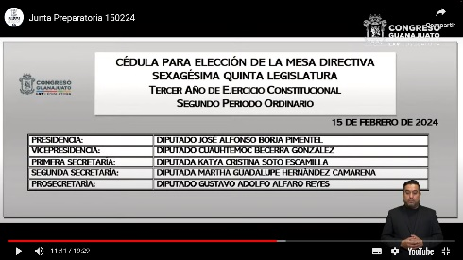

**- La Presidencia.-** Muchas gracias secretario por lo tanto la Mesa Directiva que fungirá durante el Segundo Periodo Ordinario de Sesiones, correspondiente al Tercer Año de Ejercicio Constitucional, queda integrada de la siguiente manera:

Presidente. El ciudadano diputado José Alfonso Borja Pimentel.

Vicepresidente. El ciudadano, diputado Cuauhtémoc Becerra González.

Primera Secretaría. La ciudadana, diputada Katya Cristina Soto Escamilla.

Segunda Secretaría. La ciudadana, diputada Martha Guadalupe Hernández Camarena.

Prosecretario. El ciudadano diputado Gustavo Adolfo Alfaro Reyes.

* Previo a concluir la Junta Preparatoria, esta Presidencia dará un mensaje.

**(Intervención del diputado presidente)**

Muchas gracias, estimada comunidad de Guanajuato, hoy concluye mi periodo como Presidente del Congreso del Estado, un honor que he llevado con compromiso y con dedicación, la distinción más alta en este último lustro, donde con orgullo represento a mi gente, en esta Cámara, ser diputado en este maravilloso Estado es una experiencia única, representarlos y ser la voz que da forma a sus causas, ha sido y es un privilegio.

En estos años he tenido la oportunidad no solo de abordar el enojo y la molestia de la gente, sino también escuchar sus ideas, sueños y esperanzas para poderlos encauzar y convertirlos en leyes justas y útiles, en el Congreso del Estado, estamos cambiando la forma de hacer las cosas recientemente celebramos un evento trascendental, la firma de la nueva Ley Hacendaria Municipal, esta acción unificó a los 36 integrantes de este Congreso, representando las 5 fuerzas políticas, resaltó la importancia de la pluralidad enfocándonos en encontrar puntos de coincidencia, reconociendo que es mejor trabajar juntos, en las similitudes que en las diferencias, agradezco a Dios, a mi familia, a mis representados, a ustedes, compañeras y compañeros diputados, por confiar en mí y por ser compañeros de esta valiosa travesía y estar todos con las pilas bien puestas.

También agradezco a mis colaboradores y a todos los trabajadores del Congreso, por su incansable labor, su dedicación ha sido fundamental para alcanzar nuestros objetivos. Al mirar hacia el futuro, reafirmo mi compromiso con el desarrollo de Guanajuato, trabajemos juntos por transformar las ideas, sueños y esperanzas de nuestra gente en soluciones y propuestas concretas que mejoren la vida de nuestras comunidades, de nuestros barrios, de nuestras colonias, de las fábricas, del campo, de los emprendedores, la colaboración y la unidad son clave para forjar un futuro próspero y lleno de oportunidades.

Agradezco a todos por su apoyo y participación en este proceso democrático, sigamos cambiando la forma de hacer las cosas.

Muchas gracias.

- Pido a los presentes ponerse de pie, en razón de ser el último acto de la Diputación Permanente, me permito declarar hoy 15/02/2024 formalmente clausurados los trabajos de la Diputación Permanente correspondientes al Receso del Tercer Año de Ejercicio Constitucional.

Ruego a los presentes ocupar sus lugares.

**- La Secretaría.-** Señor Presidente, me permito informarle que se han agotado los asuntos en materia de la Junta Preparatoria.

- Asimismo le informo que la asistencia a la presente Junta Preparatoria fue de 31 diputadas y diputados, así también le informó que se registraron las inasistencias de las diputadas Hades Berenice Aguilar Castillo y Laura Cristina Márquez Alcalá, así como del diputado Cuauhtémoc Becerra González, justificadas en su momento por la Presidencia.

**- La Presidencia.-** En virtud de que el quórum de asistencia la presente Junta Preparatoria se ha mantenido hasta el momento, no posee de instruir un nuevo pase de lista.

- Se levanta la Junta Preparatoria siendo las **10:28 (diez veintiocho)** y se les informa que la Sesión de Apertura del Segundo Periodo Ordinario de Sesiones correspondiente al Tercer Año de Ejercicio Constitucional, comenzará al término del acto cívico que a continuación dará inicio.[2]

**(Toca campana)**

Dip. Luis Ernesto Ayala Torres

**Dip. David Martínez Mendizával**

**Dip. Alejandro Arias Ávila**

**Dip. Gerardo Fernández González**

**Dip. Dessire Angel Rocha**

**Secretario General del**

**H. Congreso del Estado**

**Mtro. Christian Javier Cruz Villegas**

**Dirección General de Servicios y Apoyo Técnico Parlamentario**

**Mtro. Jorge Octavio Sopeña Quiroz**

**Diario de los Debates y Crónica Parlamentaria**

**Lic. Carlos Zeferino Padilla Muñoz**

**Transcripción y Corrección de Estilo**

**C. Marysol Vizguerra Olmos**

**Junta de Gobierno y Coordinación Política**

1. [] **Artículo 151 de la Ley Orgánica del Poder Legislativo.**» Lo acontecido en las sesiones a las que se refiere este Capítulo, será consignado en un medio de difusión oficial denominado Diario de los Debates, en el que se publicará la fecha y lugar donde se verifiquen, el sumario, nombre de quien presida, copia fiel del acta de la sesión anterior, la trascripción de la versión en audio de las discusiones en el orden que se desarrollen e inserción de todos los asuntos con que se dé cuenta, lo anterior en un plazo de veinticuatro horas posteriores a la sesión. No se publicarán las discusiones y documentos relacionados con las sesiones privadas cuando se esté en los supuestos del artículo 73 de la Ley de Transparencia y Acceso a la Información Pública para el Estado de Guanajuato. Lo anterior se aplicará en lo conducente a las Comisiones Legislativas.»
2. Duración de la Sesión **(Once minutos con diecinueve segundos)**